广东省江门市鹤山三中2015届九年级上学期期中考试物理试题及答案
一、选择题：（注意：将答案填在后面的答题表格。每题3分，共45分）
1.关于温度、比热容、热量、内能，以下说法正确的是（ ）
A．一块0℃的冰没有内能，它的分子不会运动
B．一个物体吸收了热量，它的温度一定会升高
C．一个物体温度升高了，它的一定内能增加
D．用水作为汽车发动机散热器的冷却剂，其主要原因是水的比热容较小
2.上紧发条的玩具车在水平桌面上开始跑动时( )
A．弹性势能减小，动能增大 B．弹性势能增大，动能减小
C．弹性势能不变，动能减小 D．弹性势能减小，动能不变
3.下列现象属于扩散现象的是（ ）
A.春天，柳絮飞扬 B.夏天，槐花飘香
C.秋天，黄沙扑面 D.冬天，雪花飘飘
4．下列现象中，支持分子间存在引力的证据是（ ）
A．两块表面光滑的铅块相互紧压后会黏在一起 B．固体和液体很难被压缩
C．磁铁能吸引大头针 D．破镜不能重圆
5．小明去商场购物，自动扶梯把他从一楼匀速送到二楼的过程中，他的（ ）
A．动能减小 B．势能不变 C．机械能增大 D．机械能不变
6．下图是热机的工作冲程图，其中将机械能转化成内能的冲程是 ( )
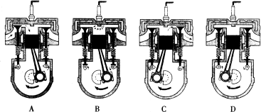
7．马路上的路灯总是一齐亮，一齐灭。但是如果它们其中一盏灯的灯丝断了，其它灯仍能正常发光，根据这些现象判断路灯是 （ ）
A．串联的 B．并联的
C．可能是串联的，也可能是并联的 D．不能确定是何种连接方式
8．在如下几个电路图中，闭合开关后，能使两灯泡都正常发光的图是（ ）
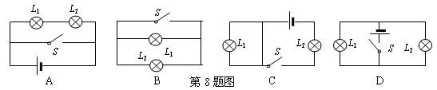

9．下列说法正确的是（ ）
A．只要导体内自由电荷移动，就能形成电流
B．在闭合电路中要得到持续电流就必须有电源
C．在串联电路中，有一个用电器开路，其余用电器均能工作
D．在并联电路中，有一个用电器被短路其余用电器仍可照常工作
10．如下图，若开关闭合后，灯L₁、L₂均不亮，小华同学用电流表检查电路故障，当她将电流表接在L₁两端时，两灯都不亮，将导线连接在灯L₂两端时，L₁亮而L₂不亮．由此可以判断（ ）
A．L₁短路 B．灯L₂短路 C．灯L₁断路 D．灯L₂断路
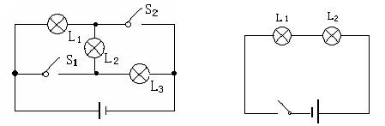

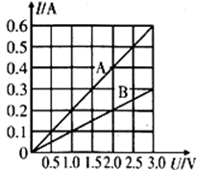
11．在某一温度下，连接在电路中的两段导体A和B中的电流与其两端电压的关系如图所示．由图中信息可知 ( )．
A．A导体的电阻为l0Ω
B．B导体的电阻为l0Ω
C．A导体两端电压为3V时，通过A导体的电流为0.3A
D．B导体两端电压为3V时，通过B导体的电流为0.6A
12．如图所示有四组不同的电阻，已知R₁<R₂，那么电阻最小的是（ ）
R₂
R₁
A
R₂
R₁
B
R₁
C
R₂
D

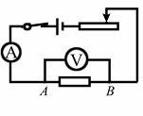
13．小刚同学用右图所示的电路研究电流跟电阻的关系。在实验过程中，当A、B
两点间的电阻由5Ω更换为l0Ω后，他下一步的操作是( )
A．记录电流表和电压表的示数
B．将变阻器滑片向左移动
C．将变阻器滑片向右移动
D．增加电池的数
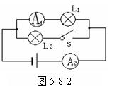
14、如右图所示，开关由闭合到断开，电流表A₁、A₂的示数I₁、I₂的变化（ ）
A．I₁变小，I₂变大 B．I₁不变，I₂变大
C．I₁变大，I₂变小 D．I₁不变，I₂变小

15、对欧姆定律公式I＝U / R的理解，下面的哪一句话是错误的 ( )
A．对某一段导体来说，导体中的电流跟它两端的电压成正比。
B．在相同电压的条件下，不同导体中的电流跟电阻成反比。
C．导体中的电流既与导体两端的电压有关，也与导体的电阻有关。
D．因为电阻是导体本身的一种性质，所以导体中的电流只与导体两端的电压有关，与导体的电阻无关。
选择题答题卡：每题3分，共45分
1 | 2 | 3 | 4 | 5 | 6 | 7 | 8 | 9 | 10 | 11 | 12 | 13 | 14 | 15

二、填空题（共17分，每空1分）
16、墨水在温水中比在冷水中扩散快，说明分子运动的快慢与 有关。冬天烤火取暖是通过 的方式增加人体的内能。
17、四冲程内燃机在一个工作循环中，要顺次完成_____ 、_____、_____、_____四个冲程。
18、图9是关于电阻A、B的I－U图像。由图可知，电阻值较大的电阻是 Ω。若将A、B两电阻 并联后接在电压为2V的电源两端，则并联电路干路中的电流是 A。
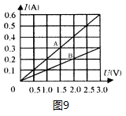
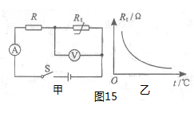

19、 如图15（甲）所示的电路中，R是一个定值电阻，R_{t}是一个半导体材料制成的热敏电阻，其阻值随温度变化的曲线如图乙所示，当开关闭合且电阻R_{t}所处的环境温度升高时，电流表示数 ，电压表示数 。（以上两空选填“增大”、“减小”或“不变”）
20、在如图16所示的电路中，有三个开关$S_{1}$、$S_{2}$、$S_{3}$，如果仅将开关$S_{3}$闭合，$S_{1}$、$S_{2}$断开，则灯$L_{1}$、 $L_{2}$___________联。如果将开关$S_{1}$、$S_{2}$闭合，S3断开，则灯$L_{1}$、$L_{2}$ _________联，同时闭合$S_{1}$、$S_{2}$、$S_{3}$会出现 现象。
图17
图18
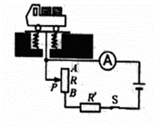
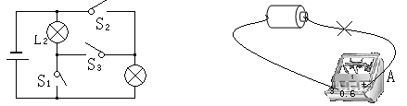
L₁

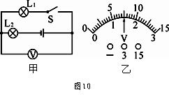

图16

21、如图17甲所示电路，电源电压为6V，当S闭合时，电压表的读数如图乙所示，则L₁两端的电压为 V，L₂两端的电压为 V．
22、如图18是大型电子地磅的电路图。当称重物时，在压力作用下滑片P向下端滑动，变阻器R接入电路的电阻 ，电流表的示数 (均填“变大”、“变小”或“不变”)。这样把电流对应的质量刻在电流表的刻度盘上，就可以读出被称物体的质量。
三、实验探究题 （每空2分，共18分）
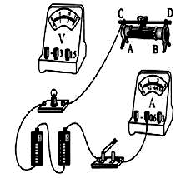
23、小芳想用下图所示的器材，设计一个可以调节小灯泡亮度的电路，要求：滑动变阻器的滑片向左滑动时，灯泡的亮度变暗；用电流表测灯泡的电流，电压表测灯泡两端的电压。
（1）请你用笔画线代替导线连接电路。
（2）连接电路时的开关应处于______状态，实验前滑片P应放在 端。
（3）在实验中如果发现电流表指针反偏到头，这是因为________________________；无论如何移动滑动变阻器的滑片，灯泡亮度都不改变，而且很暗，这是因为 。
（4）闭合开关后，发现灯不亮，电流表无示数，但电压表有示数，故障可能是 _ 。
24、某实验小组的同学探究电流与电压的关系时，用到如下器材：电源1个，电流表、电压表各1只，定值电阻（5Ω、10Ω、15Ω各1只），滑动变阻器1只，开关1个，导线若干；设计的电路如图所示。
（1）这个实验使用了 的方法.
下面是他们获取的一组实验数据：
电压U／V | 2 | 4 | 6 | 8 | 10
电流I／A | 0.4 | 0.8 | 1.20 | 1.6 | 2.00

（2）实验中他们选用的定值电阻阻值为 Ω；
（3）分析表中的数据或图像，你能得出的探究结论：
。

四、计算题（在答题卡上直接写答案）

鹤山三中2014-2015学年度第一学期中段考初三试题
班级： 姓名： . 考号：
※※※※※※※※※※※※※※※※※※※※※※※ ※ 密 封 线※※※※※※※※※※※※※※※※
※※※※ ※ 密 封 线※※※※※※※※※※※※※※※※

物理 （答题卡）
一、选择题答题卡：每题3分，共45分
1 | 2 | 3 | 4 | 5 | 6 | 7 | 8 | 9 | 10 | 11 | 12 | 13 | 14 | 15

二、填空题（共17分，每空1分）
16、 、
17、 、 、 、
18、 、
19、 、
20、 、 、
21、 、
22、 、
三、实验探究题（每空2分，共18分）
23、（1）2分

（2） 、
（3） 、
。
（4）
24、（1） （2）
（3）
四、计算题（共20分）

25、（8分）如右图所示，将两只灯泡串联后通过开关接入电路中。电源由两节干电池串联而成，闭合开关后电压表的示数为1.2V，通过L₂的电流是0、2A，求R1、R2的阻值是多少？
v
L₂
L₁

26．（共12分，每小题4分）小明家新安装了一台容积为0．5m³的太阳能热水器，加满水后，利用太阳能加热。小明调查该地区（晴天）平均每平方米的面积上，每小时接收的太阳能约为1.4×10⁶J。 若一热水器接受太阳能的有效面积为1.5m²，每天日照时间按8h计算，那么：
（1）它一天中接收的太阳能约为多少？
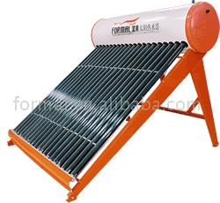
（2）若这些太阳能有60%被热水器中的水吸收，则可使100Kg的水温升高多少？[c_{水}＝4.2×10³J/(kg·℃)]
(3）若该热水器一天中接收的太阳能，由燃烧煤气(热值q＝4.2×10⁷J/kg)来获得，则需要完全燃烧多少千克煤气？

鹤山三中2014-2015学年度第一学期中段考初三试题
物理答案
一、选择题答题卡：每题3分，共45分
1 | 2 | 3 | 4 | 5 | 6 | 7 | 8 | 9 | 10 | 11 | 12 | 13 | 14 | 15
C | A | B | A | C | D | B | D | B | D | B | A | C | D | D

二、填空题（共17分，每空1分）
16、 温度 、 热传递
17、 吸气 、 压缩 、 做功 、 排气
18、 10 、 0.6
19、 增大 、 减小
20、 串 、 并 、 短路
21、 1.5 、 4.5
22、 变小 、 变大

三、实验探究题（每空2分，共18分）
23、（1）2分

（2） 断开 、 左（或A、或C）
（3） 电流表的正负极接反了（或正确即可给分） 、
滑动变阻器接线接在A、B两接线柱上 。
（4） 灯泡烧坏了（或灯丝断了）（答案正确即可给分）
24、（1） 控制变量法 （2） 5
（3） 当电阻一定时，电流与电压成正比

四、计算题（共20分）

25、（8分）如右图所示，将两只灯泡串联后通过开关接入电路中。电源由两节干电池串联而成，闭合开关后电压表的示数为1.2V，通过L₂的电流是0、2A，求R₁、R₂的阻值是多少？
v
L₂
L₁

答案：R₁=6欧（4分）（过程略）

R₂=9欧（4分）（过程略）

26．（共12分，每小题4分）小明家新安装了一台容积为0．5m³的太阳能热水器，加满水后，利用太阳能加热。小明调查该地区（晴天）平均每平方米的面积上，每小时接收的太阳能约为1.4×10⁶J。 若一热水器接受太阳能的有效面积为1.5m²，每天日照时间按8h计算，那么：
（1）它一天中接收的太阳能约为多少？
（2）若这些太阳能有60%被热水器中的水吸收，则可使100Kg的水温升高多少？[c_{水}＝4.2×10³J/(kg·℃)]
(3）若该热水器一天中接收的太阳能，由燃烧煤气(热值q＝4.2×10⁷J/kg)来获得，则需要完全燃烧多少千克煤气？

19、10分 （1）1.68×10⁷J （4分） （过程略）
（2）24℃ （4分） （过程略）
（3）0.4kg （4分） （过程略）

